FORMULAIRE DE RENONCIATION AU DROIT À L’IMAGE

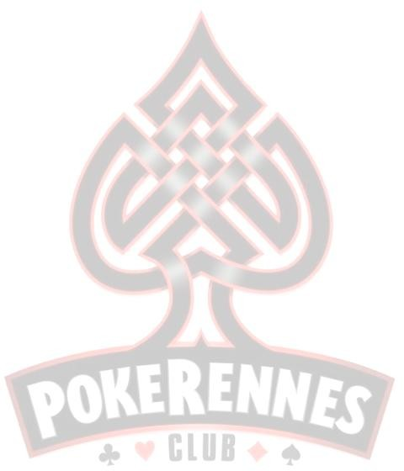
Je soussigné(e) ………………………………………………………., accorde au Club POKERENNES et/ou à ses représentants, l’autorisation de publier toutes les photographies ou les images que vous avez prises de moi à l’occasion des manifestions, tournois ou parties organisées par POKERENNES ou auxquelles je participe sous les couleurs du club.

Ces images peuvent être exploitées dans le cadre d’articles de presse, de publicités à fin de promouvoir le club, de publications internet sur le site du club (pokerennes.fr) ou la page facebook du club Pokerennes (liste non exhaustive).

Je m’engage à ne pas tenir le club POKERENNES ou ses représentants responsables des conséquences d’un changement de cadrage, de couleur et de densité des photographies, ni des éventuelles utilisations de ces photographies par des tiers non autorisés par le club POKERENNES.

Je déclare avoir 18 ans révolus et être capable pour signer ce formulaire en mon propre nom. J’ai lu et compris toutes les implications de cette renonciation.

Nom : …………………..…………………………………………………………………… Prénom : ………………..…………………………………………………………………. Adresse : ……………………………………………………………………………………. Code postal : ……………………………………………………………………………… Ville : ………………..…………………………………………………………………….

Le …………………….. Signature

